**8. 手机端培训工单管理指引流程**

1. 工单申报
   1. 首页入口进入

若是通过首页进入，我们可以点击【工单申报】-【培训服务】中进行培训工单的申报，输入培训主题、培训类型、选择培训科室、填写培训内容等信息后点击“保存”。

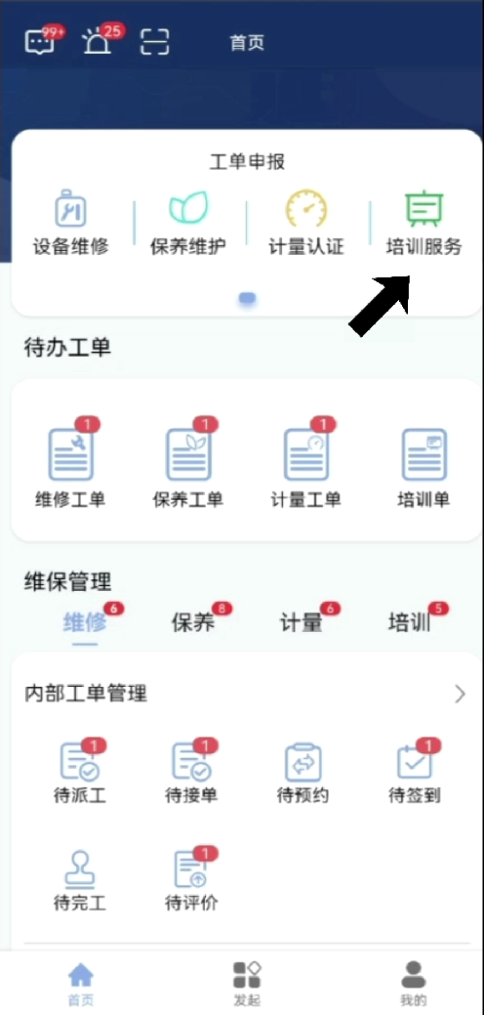 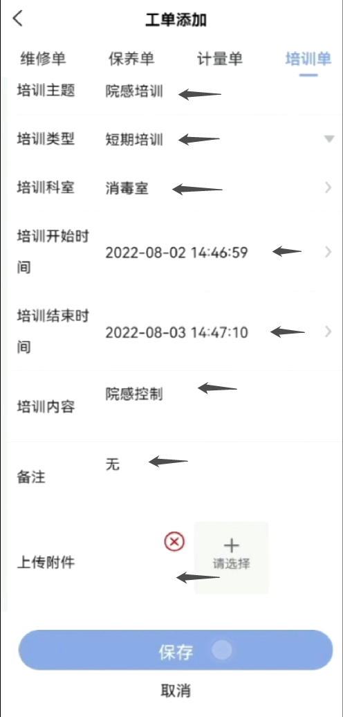

* 1. 通过【发起】模块进入

若是通过发起模块进行申报，我们点击最下方的【发起】，进入【工单申报】-【培训申报】，填写相关信息后点击保存即可。

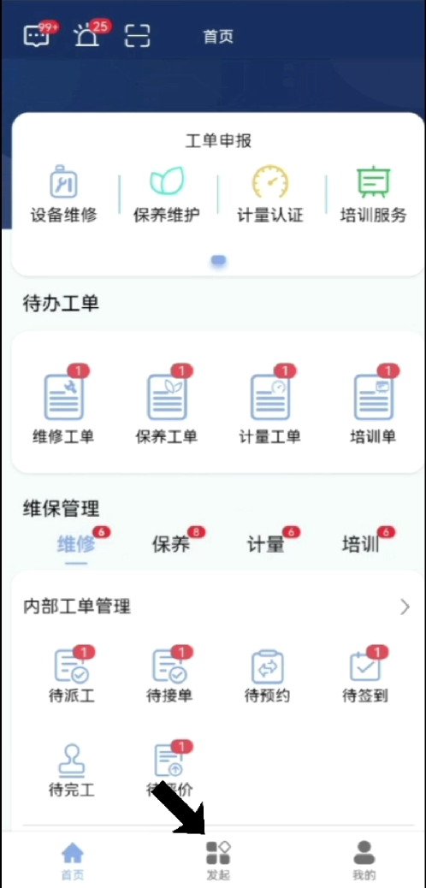 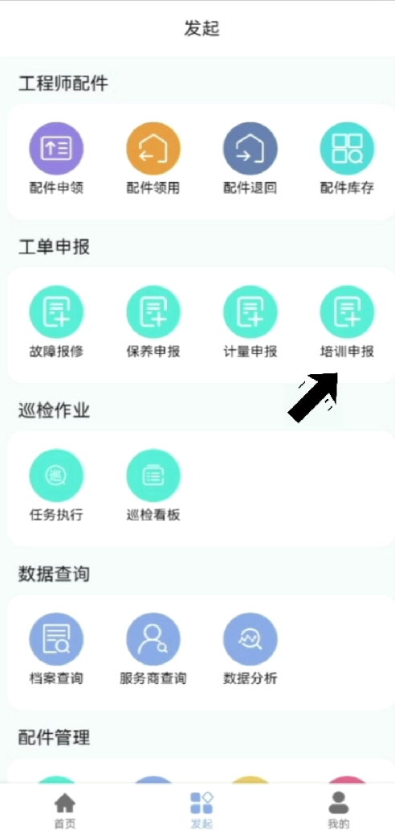

1. 审批

完成培训单的申报后，我们可以在首页的【待办工单】-【培训单】中对申报的培训单进行审批。

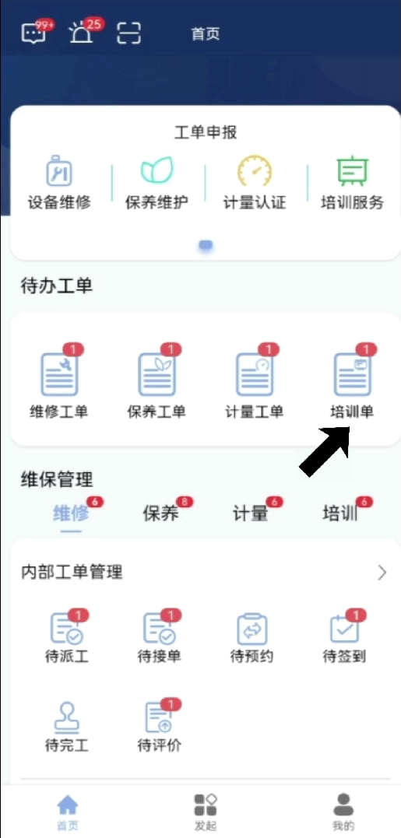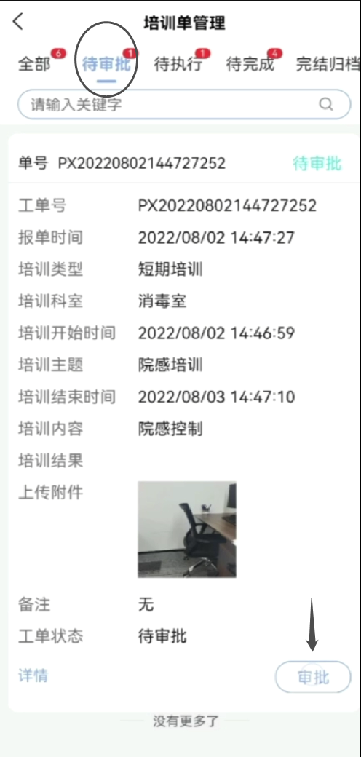

审批界面也可以通过下方【维保管理】-【培训】进入。

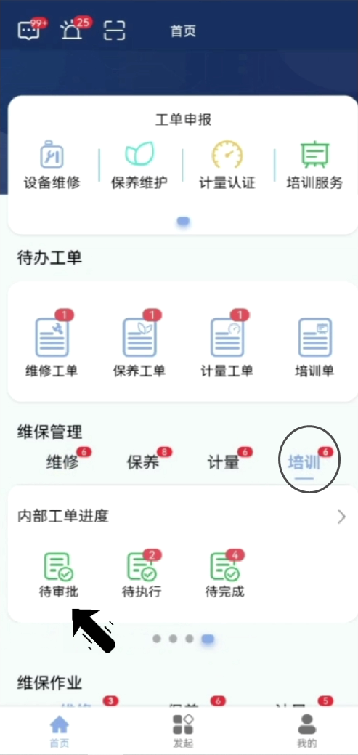

1. 执行

审批完成后，我们同样可以通过上述的两个入口进入，就可以在培训即将开始的时候执行该培训工单。

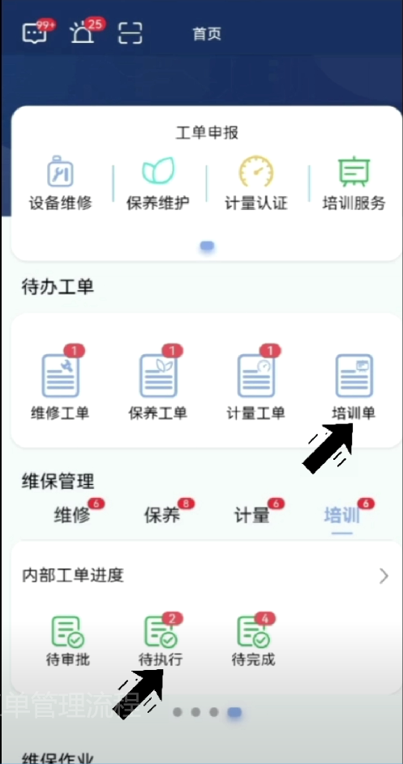 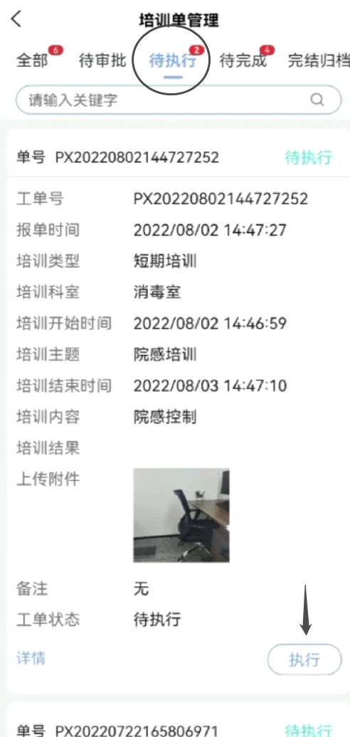

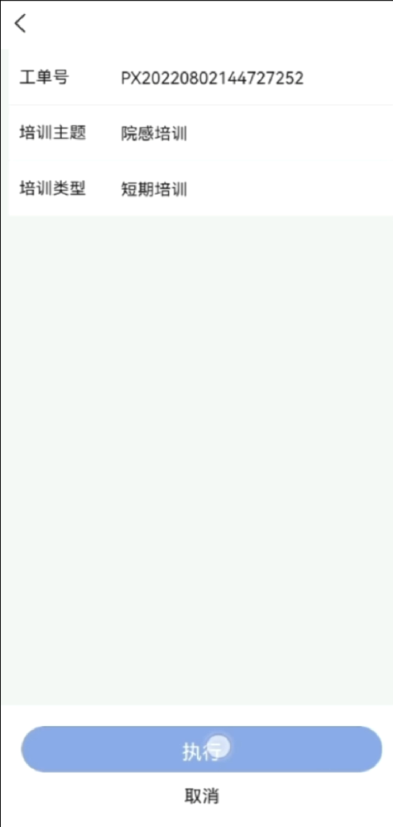 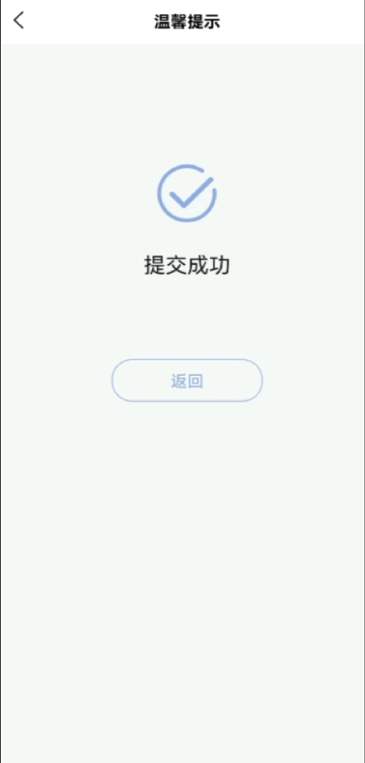

1. 完成

培训完成后，点击【待完成】页面，点击“完成”。填写培训结果、备注、上传附件后，点击保存即可。

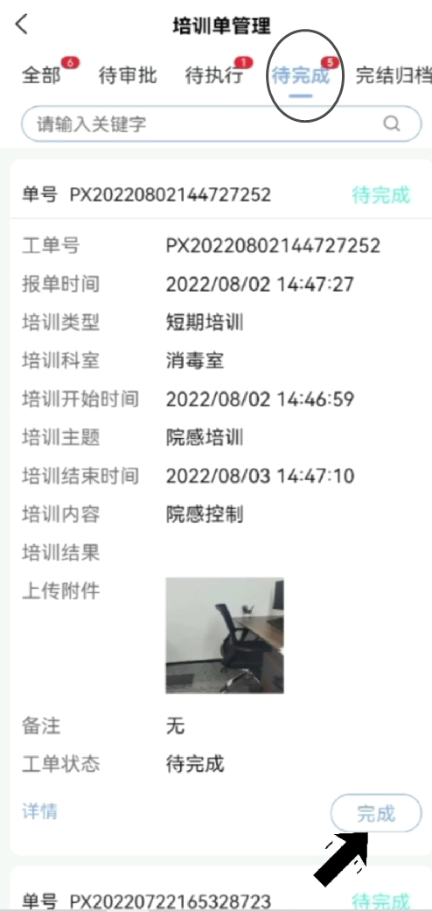 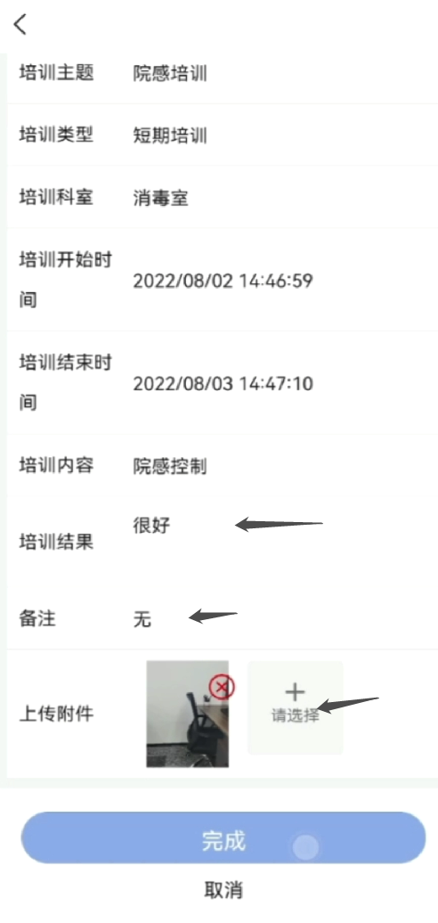

1. 完结归档

完成评价后工单将自动完结归档，此时可以通过首页【待办工单】-【完结归档】中点击详情进行查看。

